资产端(北京)系统架构

版本历史

文档版本 | 撰写时间 | 变更人 | 属性
V1.0 | 2017-06 | 尹延涛、李文海 | 创建
V1.1 | 2017-(07-08) | 尹延涛、李文海 | 更新
V1.2 | 2017-10 | 尹延涛、李文海 | 更新
V1.3 | 2018-08 | 尹延涛 | 更新

目 录
1 引言 5
1.1 目的 5
1.2 目标读者 5
1.3 名词解释 5
2 总体架构 6
2.1 整体架构 6
2.2 交互关系概览 6
2.3 利信系统交互关系概览 8
2.4 快信系统交互关系概览 9
3 业务系统分述 9
3.1 资产端基础服务 9
3.2 贷中系统 10
3.3 贷后系统 11
3.4 催收系统 14
3.5 车贷系统 19
3.6 结算系统 22
3.7 小贷账务系统 23
3.8 资产报表系统 23
3.9 贷后信息服务（LIS）系统 24
3.10 存管系统 24
4 物理部署图 26
4.1 总体部署 26
4.2 贷中系统 26
4.3 贷后系统 26
4.4 催收系统 27
4.5 车贷系统 28
4.6 结算系统 30
4.7 SSO系统 30
4.8 小贷账务系统 31
4.9 资产报表系统 32
4.10 贷后信息服务（LIS）系统 32
5 备注更新列表补充说明 32
5.1 2017-(07-08) 32
5.2 2017-10 33
5.3 2018-08 33

引言

目的
对资产端(北京)整体研发系统架构整体把握与掌控，本文档描述相关的整体(系统、业务)架构以及交互关系是涵盖了当前研发系统的状况与近期调整优化后的最新情况；
架构优化前期阶段是保持现有流程大框架基本不变的情况，先快速进行研发系统内部进行优化，进而快速提高系统可用性、可靠性、扩展性以及性能指标。

目标读者
研发人员、测试人员

名词解释
涉及专业术语与特殊系统
1. 柠檬系统：主要是指卡校验服务

总体架构

整体架构
备注
2017-08更新：
账务类里面增加了存管系统。
2017-10更新：
业务类里面增加了资金平台。

交互关系概览
交互关系图展现的是资产所有研发系统通过(图例)不同的方式进行请求交互的汇总。
备注
2017-08更新：
更新了接入存管系统（对接华夏银行）后的系统交互情况，主要包括小贷、mgmt和存管系统之间的交互，以及快信贷后、柠檬和车贷三个业务系统与小贷之间的交互。
贷前提供文件去mgmt上标的方式也已经去除。
2017-10更新：
增加了资金平台，实现了石嘴山银行、云信、大桔金服的对接。资金平台和车贷系统、快信贷后都存在交互。
催收里面增加了CDM（催收数据分发管理系统），同时CDM和贷后、催收内部的电催之间存在系统交互。
2018-08更新：
车贷取消了规则引擎
车贷与小贷之间取消了交互
车贷调用mgmt改用消息方式
基础服务新增redis集群和消息服务
催收调用基础服务redis集群
小贷通过dubbo调用存管系统

利信系统交互关系概览

快信系统交互关系概览

业务系统分述

资产端基础服务
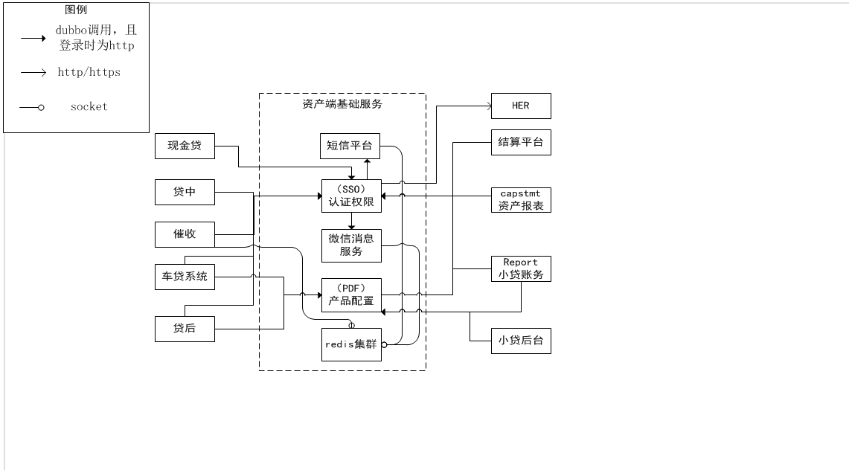

备注(2017-08更新)：
增加现金贷系统和SSO的交互关系（暂定），现金贷系统只是和CAS系统交互，所以没有dubbo协议，而且登录完成以后直接跳转到了现金贷自己的系统里，和之前的其他业务系统不一样。

备注(2018-08更新)：
- 基础服务中新增短信平台、redis集群
2、新增SSO与EHR之间的http接口互相调用
3、Redis集群目前已经接入了催收系统、短信平台

贷中系统

贷后系统
备注
2017-08更新：
主要更新包括接入存管系统和部分内部使用功能的增加。贷前提供文件去mgmt上标的方式也已经去除。
2017-10更新：
快信贷后业务新增了快信利卡贷后系统，同时将原有的快信贷后系统拆分出来了贷后基础服务、快信贷后服务和贷后网页服务三个部分。

贷后基础服务

备注：更新于2018-08
- 内部使用功能新增上标规则管理
- 内部使用功能新增短信模板管理
- SMS新增短信回执查询

快信贷后服务
备注(2018-08更新)
- 主动还款与结算平台通过dubbo调用，并通过消息回调。
- 上标放款管理拆分为有利上标管理和资金渠道管理 分别调用小贷和资金平台
- 去掉由贷后导出文件

快信利卡贷后服务
备注(2018-08更新)：
- 逾期处理新增案件提前还清
- 业务基础ABS业务去掉
- 业务基础新增账单管理

催收系统
备注(2017-08更新)：
催收系统由于不断的随着业务演进，已经发展为collection、rongyicui、shouxincui和lixincui四个不同的版本，且不同的版本之间差异不小。目前已经按照四个不同的版本单独描述。
2018-08更新: 本次原有模块更新内容比较大，还新增了直催和车贷合规回访模块

collection
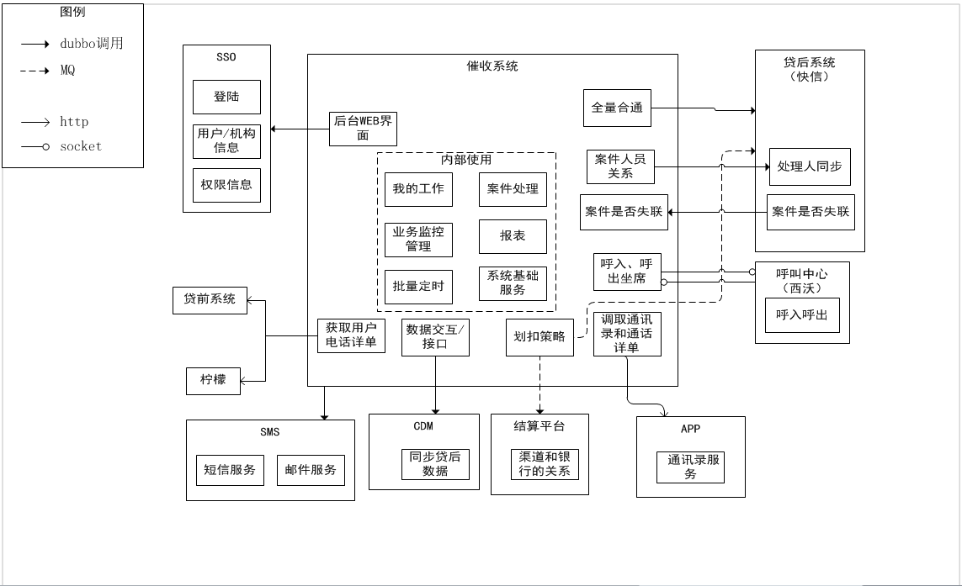
2018-8月更新：添加与CDM，结算平台，通讯录服务的交互，删除了逾期文件解析和异常案件补发

rongyicui
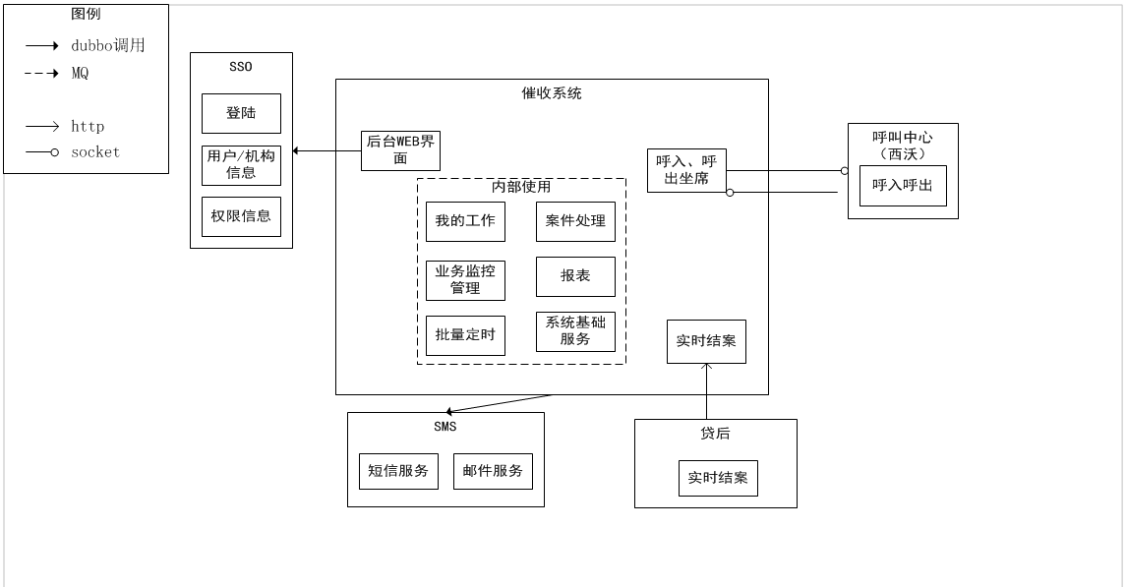
2018-8月更新：增加与贷后实时结案的交互，删除了逾期文件解析

shouxincui
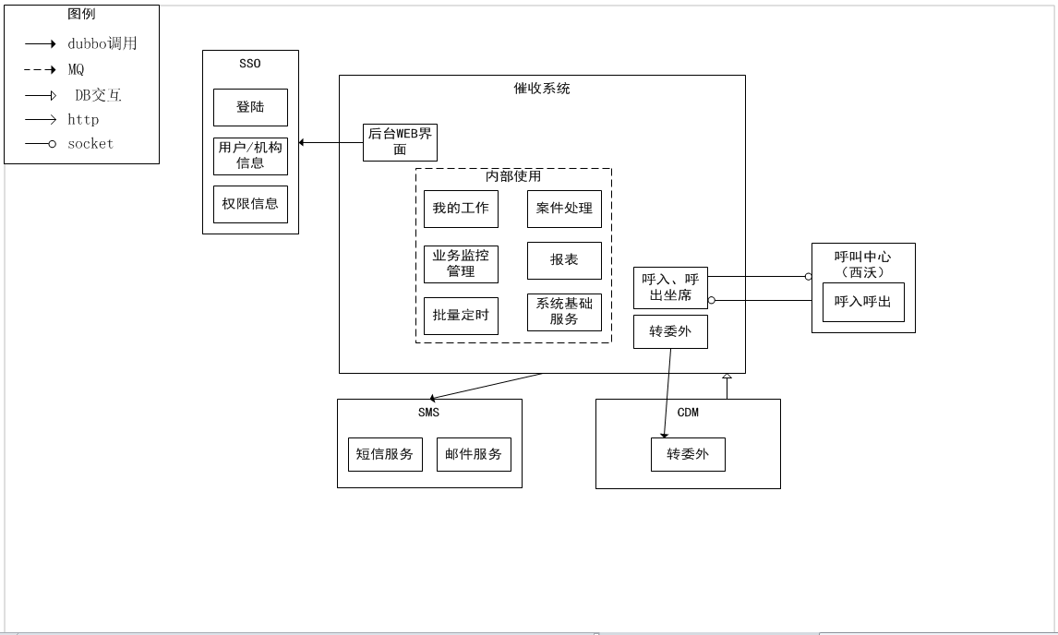
2018-8月更新：增加与CDM的转委外的交互，删除了逾期文件解析

lixincui
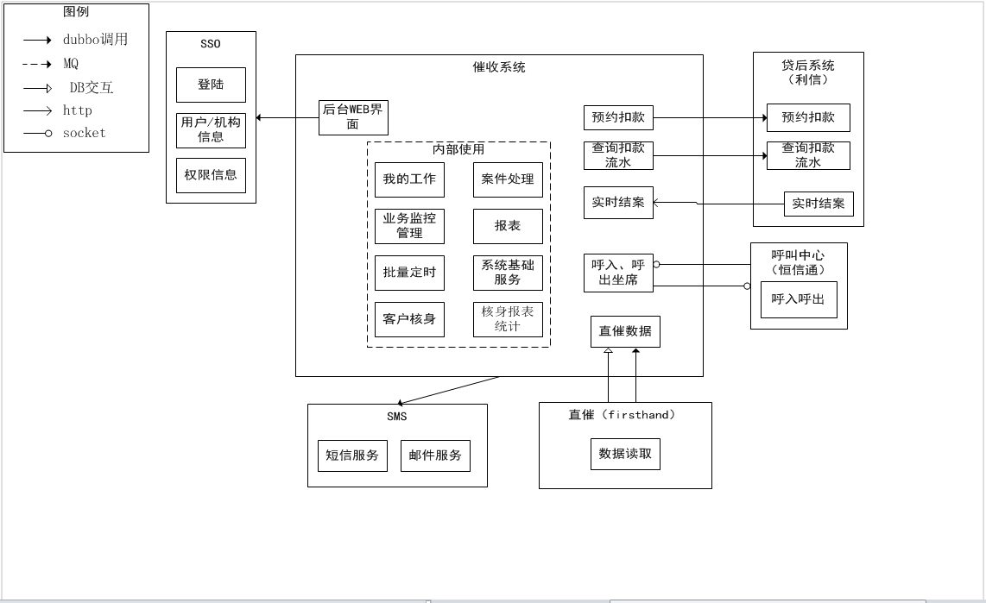
2018-8月更新：增加与贷后的实时结案交互和直催的交互，删除了逾期文件解析

直催
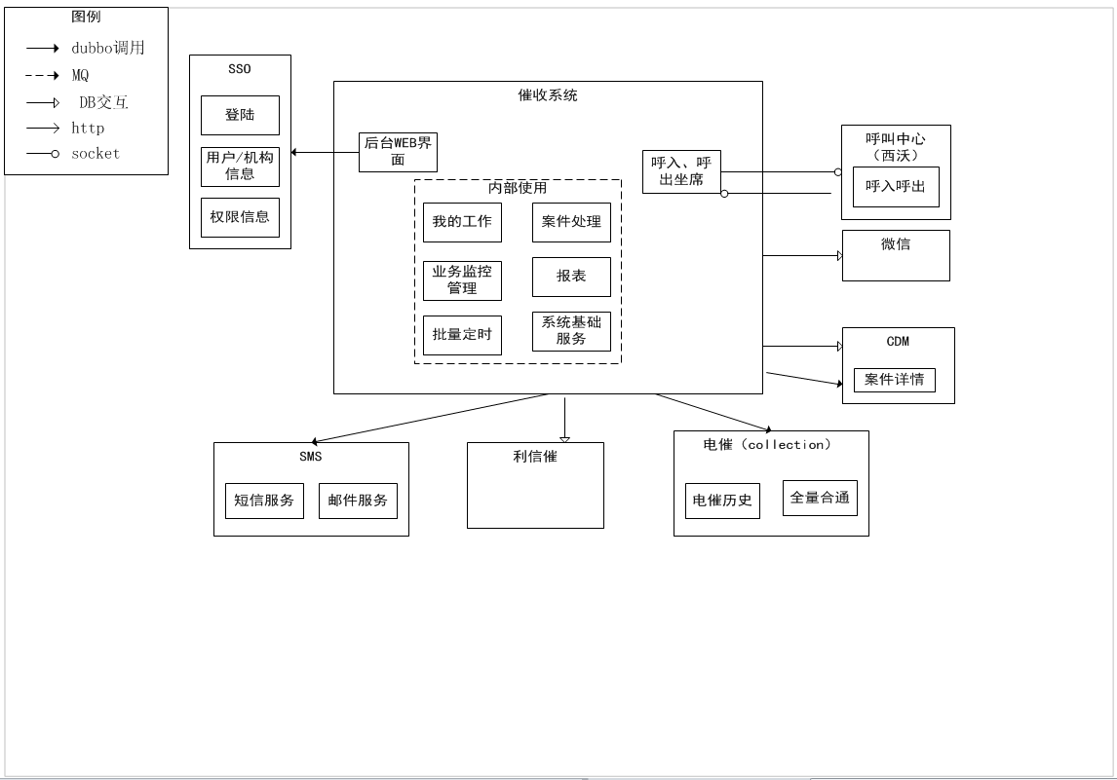
2018-8月更新：新增模块

车贷合规回访
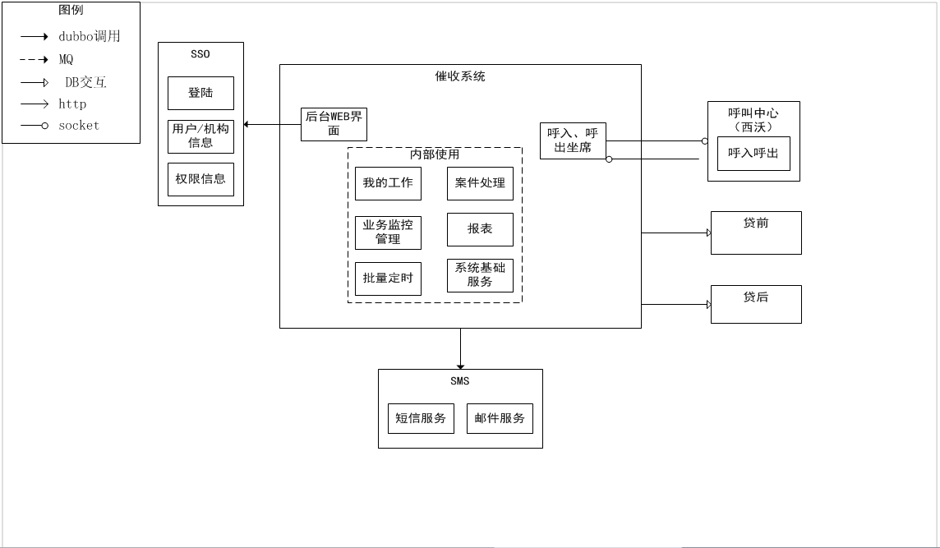
2018-8月更新：新增模块

3.4.7 CDM
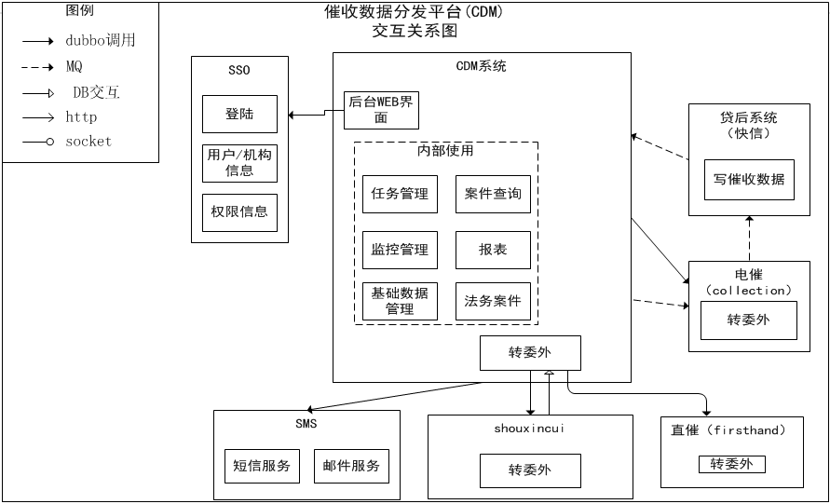
2018-08更新：增加与shouxincui,直催系统的转委外交互，添加法务案件

车贷系统

车贷贷后拆分之前
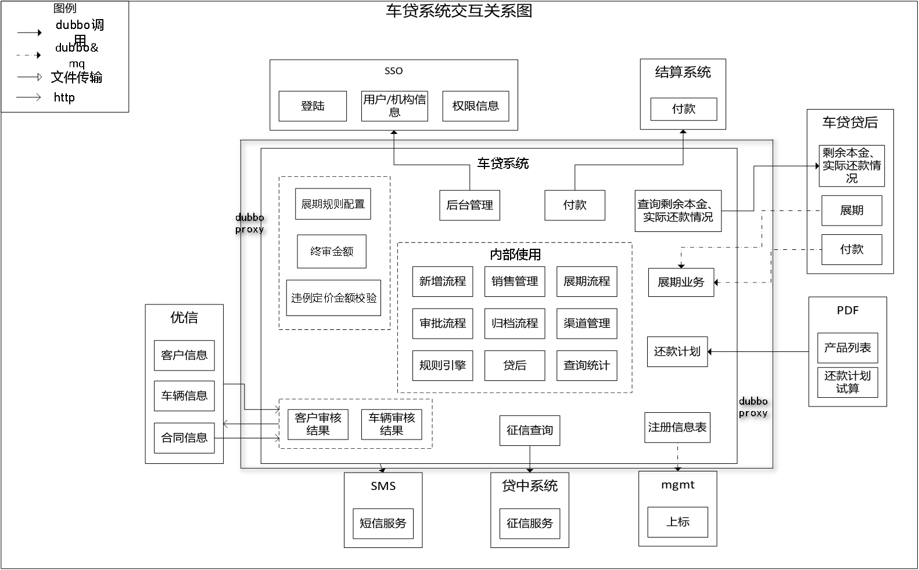
备注
2017-10更新：
增加了资金平台，以及车贷和资金平台之间的交互。
2018-08 更新：
1、规则引擎去掉
2、注册表信息交互改用MQ
3、所有外部dubbo调用封装代理层dubbo proxy
4、原小贷模块改为车贷贷后

车贷贷后拆分之后

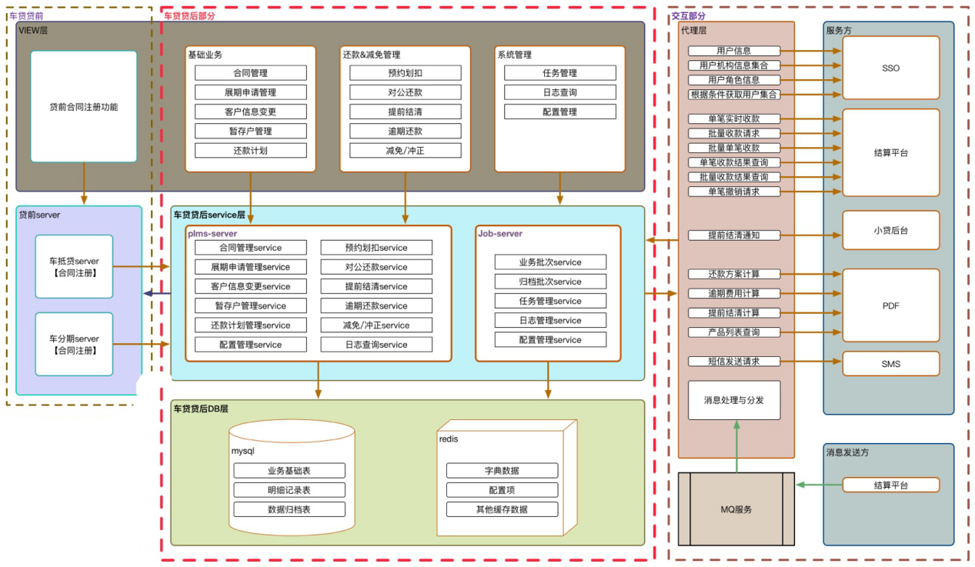

备注
2018-08 更新：
1、rules模块去掉

交互关系
依赖关系：
依赖方 | 交互内容 | 交互方式
SSO | 根据登陆用户名获取用户信息 | dubbo
 | 根据登陆用户名获取用户机构信息集合 | dubbo
 | 根据登陆用户名获取用户角色信息集合 | dubbo
 | 根据机构编码和角色编码获取用户集合 | dubbo
产品中心 | 还款方案计算 | dubbo
 | 逾期费用计算 | dubbo
 | 提前结清计算 | dubbo
 | 根据产品编号获取产品信息 | dubbo
结算平台 | 单笔实时收款请求 | dubbo
 | 批量收款请求 | dubbo
 | 批量单笔收款 | dubbo
 | 单笔收款结果查询 | dubbo
 | 批量收款结果查询 | dubbo
 | 单笔撤销请求 | dubbo
 | 批量付款请求 | dubbo
 | 批量付款结果查询 | dubbo
短信平台 | 短信发送请求 | dubbo
小贷后台 | 结清通知 | dubbo
利通贷前 | 同步合同还款阶段状态 | MQ
 | 合同撤销 | dubbo
 | 展期撤销 | dubbo

对外服务关系：
关联方 | 内容
利通贷前 | 贷前合同注册服务 | MQ
 | 实际还款情况查询服务 | dubbo
 | 剩余本金查询服务 | dubbo
 | 展期申请服务 | dubbo
结算平台 | 收款结果通知 | MQ
 | 付款结果通知 | MQ
 | 撤销结果通知 | MQ

备注
2018-08 更新：
1、rules模块去掉

结算系统
备注：更新于2018-08
1、新增扩展业务线 真量，利通车贷，贷后普惠快信，贷后利卡，消金，利卡，信贷事业部，小贷，资金平台

小贷账务系统
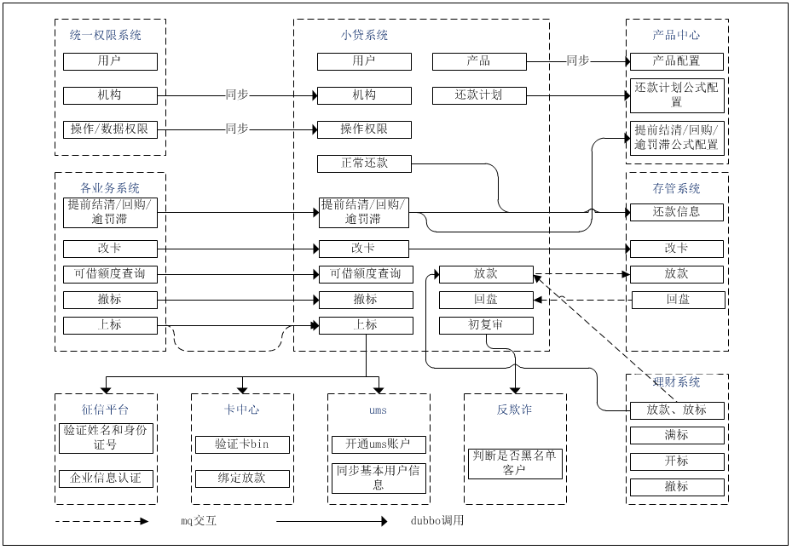

资产报表系统

贷后信息服务（LIS）系统

存管系统

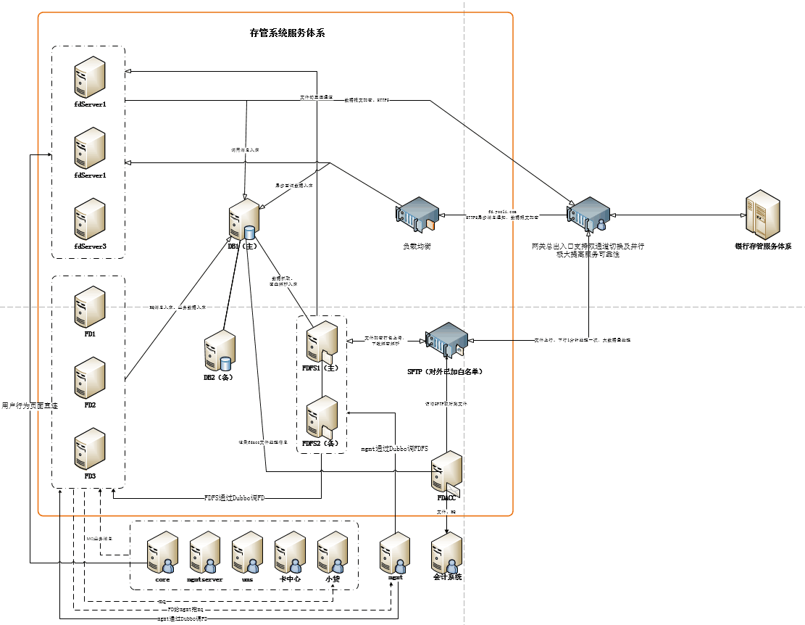
备注(2017-08更新)：
新接入存管系统，对接华夏银行。真量、快信贷后、柠檬、车贷等系统通过小贷上标（发MQ消息的方式），同时小贷系统给这些业务系统发放款通知（发MQ消息的方式）。小贷系统和这些业务系统交互，这些业务系统没有直接和存管系统进行交互。
备注(2018-08更新)：
存管系统进行整体架构升级

物理部署图

总体部署

贷中系统

贷后系统
- 现状
- 规划

催收系统
- 现状
- 规划

车贷系统
- 现状
- 车贷贷后拆分之后
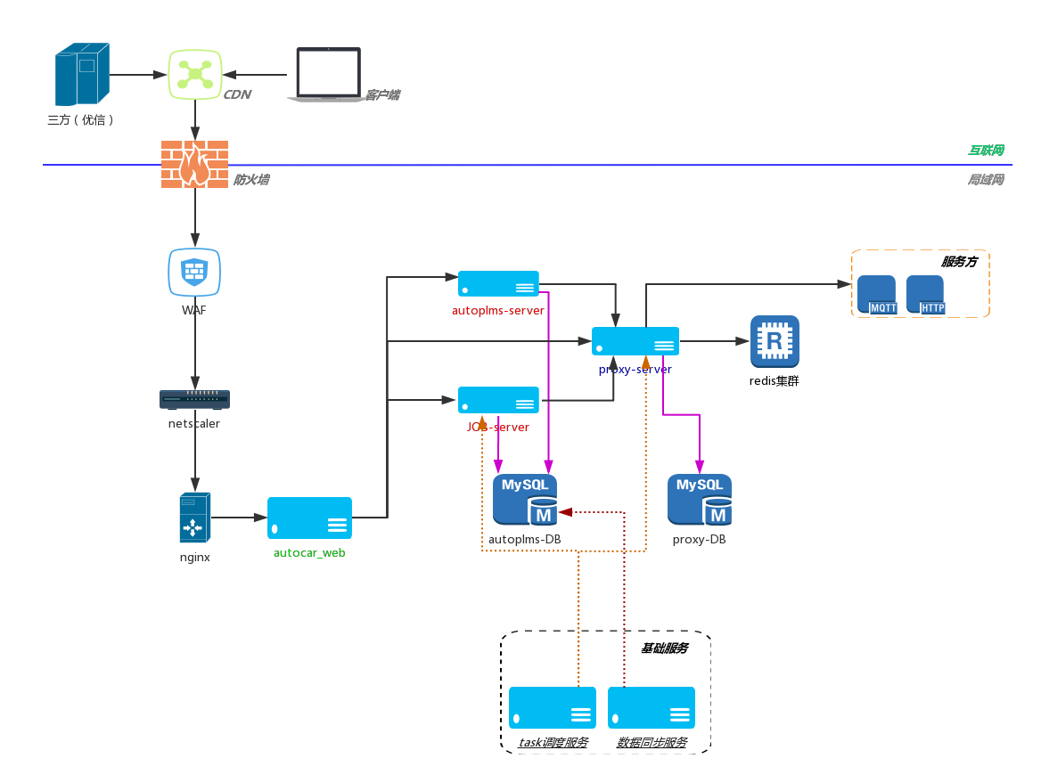

结算系统

SSO系统
- 现状
- 规划

小贷账务系统
2018-8-29号更新后为：
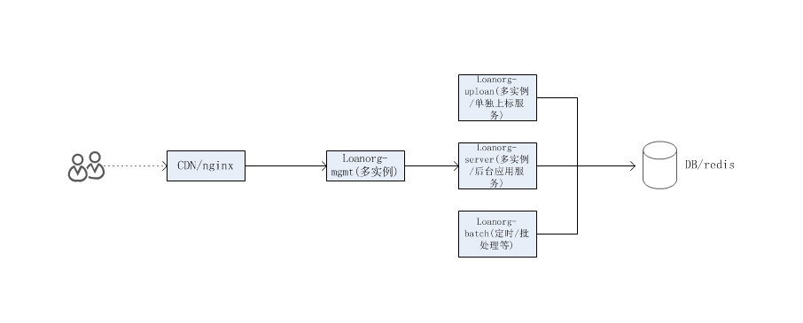

资产报表系统

贷后信息服务（LIS）系统

备注更新列表补充说明

2017-(07-08)
2.1 整体架构
备注(2017-08更新)：
账务类里面增加了存管系统。
2.2 交互关系概览
备注(2017-08更新)：
更新了接入存管系统（对接华夏银行）后的系统交互情况，主要包括小贷和mgmt和存管系统之间的交互，以及快信贷后、柠檬和车贷三个业务系统与小贷之间的交互。
贷前提供文件去mgmt上标的方式也已经去除。
3.1 资产端基础服务
备注(2017-08更新)：
增加现金贷系统和SSO的交互关系（暂定），现金贷系统只是和CAS系统交互，所以没有dubbo协议，而且登录完成以后直接跳转到了现金贷自己的系统里，和之前的其他业务系统不一样。
3.3 贷后系统
备注(2017-08更新)：
主要更新包括接入存管系统和部分内部功能的增加。贷前提供文件去mgmt上标的方式也已经去除。
3.4 催收系统
备注(2017-08更新)：
催收系统由于不断的随着业务演进，已经发展为collection、rongyicui、shouxincui和lixincui四个不同的版本，且不同的版本之间差异不小。目前已经按照四个不同的版本单独描述。
3.10 存管系统
备注(2017-08更新)：
新接入存管系统，对接华夏银行。真量、快信贷后、柠檬、车贷等系统通过小贷上标（发MQ消息的方式），同时小贷系统给这些业务系统发放款通知（发MQ消息的方式）。小贷系统和这些业务系统交互，这些业务系统没有直接和存管系统进行交互。

2017-10
2.1 整体架构
2017-10更新：
业务类里面增加了资金平台。
2.2 交互关系概览
2017-10更新：
增加了资金平台，实现了石嘴山银行、云信、大桔金服的对接。资金平台和车贷系统、快信贷后都存在交互。
催收里面增加了CDM（催收数据分发管理系统），同时CDM和贷后、催收内部的电催之间存在系统交互。
3.3 贷后系统
2017-10更新：
快信贷后业务新增了快信利卡贷后系统，同时将原有的快信贷后系统拆分出来了贷后基础服务、快信贷后服务和贷后网页服务三个部分。
3.4.5 CDM
2017-10更新：
催收系统新增了CDM（催收数据分发系统）系统。
3.5 车贷系统
2017-10更新：
增加了资金平台，以及车贷和资金平台之间的交互。

2018-08
3.1基础服务模块
备注(2018-08更新)：
基础服务中新增短信平台、redis集群
新增SSO与EHR之间的http接口互相调用
Redis集群目前已经接入了催收系统、短信平台

3.3.1贷后基础服务
备注：更新于2018-08
内部使用功能新增上标规则管理
内部使用功能新增短信模板管理
SMS新增短信回执查询

3.3.2快信贷后服务
备注(2018-08更新)
主动还款与结算平台通过dubbo调用，并通过消息回调。
上标放款管理拆分为有利上标管理和资金渠道管理 分别调用小贷和资金平台
去掉由贷后导出文件

3.3.3快信利卡贷后服务
备注(2018-08更新)：
逾期处理新增案件提前还清
业务基础ABS业务去掉
业务基础新增账单管理

3.4.1催收系统collection
2018-08更新：
添加与CMD平台的dubbo交互
新增与结算平台的MQ交互
新增与通讯录服务的http交互
删除逾期文件解析和异常案件补发

3.4.2催收系统rongyicui
2018-08更新：
增加与贷后实时结案的交互
删除逾期文件解析

3.4.3催收系统shouxincui
2018-08更新：
增加与CDM的转委外交互
删除逾期文件解析

3.4.4催收系统lixincui
2018-08更新：
增加与贷后实时结案交互和与直催的交互
删除逾期文件解析
3.4.5催收系统 直催
2018-08更新：
新增模块
3.4.6 催收系统 车贷合规回访
2018-08更新：
新增模块

3.4.7 催收系统 CDM
2018-08更新：
增加与shouxincui和直催系统的转委外交互，添加法务案件功能

3.5车贷系统
2018-08 更新：
规则引擎去掉
注册表信息交互改用MQ
所有外部dubbo调用封装代理层dubbo proxy
原小贷模块改为车贷贷后
rules模块去掉

3.6结算系统
新增扩展业务线 真量，利通车贷，贷后普惠快信，贷后利卡，消金，利卡，信贷事业部，小贷，资金平台

3.7小贷账务系统：
2018-08更新：
小贷系统重构，更新小贷系统结构图
更新小贷系统物理结构部署图

3.10存管系统
2018-08更新：
存管系统进行整体架构升级

